Смирнова Людмила Викторовна
ГПОАУ «Райчихинский индустриальный техникум»
Преподаватель ОБЖ

Индивидуальный итоговый проект
Тема: «Табакокурение и его влияние на здоровье студентов»

Автор проекта: Цапля Кирилл Сергеевич,
студент группы РЗ-159
Руководитель: Смирнова Людмила Викторовна

Содержание
- Введение
- Актуальность темы
- Цель работы
- Объект исследования
- Предмет исследования
- Задачи
- Основная часть
- Вред от табакокурения
- Вредные вещества, содержащиеся в табаке.
- Смертность от курения.
- Анкетирование.
- Заключение
- Список литературы
- Приложение № 1
- Приложение № 2

Введение
Вредные привычки приносят людям и обществу большой моральный и экономический ущерб, наносят вред здоровью подростков, значительно сокращают продолжительность жизни человека. Последнее время мы очень часто слышим разговоры о вреде курения. С экранов телевизоров говорят, что употребление никотина ведёт к развитию тяжёлых форм сосудистых и онкологических заболеваний. Даже на пачках сигарет стали печатать надписи о негативном влиянии табачного дыма на здоровье человека. Во всём мире начали борьбу с этой вредной привычкой.
Выходя на улицу, я стал замечать, что всё большее количество подростков начинают курить ещё в школьном возрасте. Даже некоторые мои одногруппники уже пробовали курить. Мне не хочется, чтобы они стали зависимы от никотина. Поэтому мы решили разработать проект по теме «Табакокурение и его влияние на здоровье студентов»
Цель: изучить влияние табакокурения на организм человека, правила здоровьесбережения, составить рекомендации для желающих бросить курить.
Задачи:
– проанализировать научную информацию по теме;
– описать, как табак влияет на организм окружающих;
– установить, что курение вредит здоровью;
– выявить отношение студентов к данной проблеме.
Объект исследования: человек.
Предмет исследования: здоровье человека, влияние на здоровье человека вредной привычки – курения.
Задачи:
– проанализировать научную информацию по теме;
– описать, как табак влияет на организм окружающих;
– установить, что курение вредит здоровью;
– выявить отношение студентов к данной проблеме.

Основная часть
До конца XV века табак был известен только коренным жителям Американского континента. Археологические раскопки показали, что 4000 лет назад, а возможно и раньше, североамериканские индейцы уже использовали это растение. В древних цивилизациях табачному дыму приписывались магические и целебные свойства.
Слово «табак», вероятно, происходит от названия острова Тобаго. Согласно свидетельствам испанских матросов, прибывших 15 октября 1492 года с экспедицией Колумба к берегам теперешней Центральной Америки словом «tobасо» местные жители называли большие скрученные листья, предназначенные для ритуального курения. Впоследствии испанцы и португальцы завезли листья и семена табака в Европу, и, несмотря на запреты инквизиции, европейцы тоже начали культивировать табак. В России это растение появилось в начале XVII века. До Петра I курение на Руси не одобрялось. При царе Алексее Михайловиче за курение наказывали битьем палками, а торговцам табаком вырывали ноздрю. Широкое распространение и одобрение курение табака получило при Петре I, который поощрял его как признак европейского стиля жизни.
Курение стало приобретать широкие масштабы с появлением табачной промышленности, начавшей производить папиросы и сигареты. Но по настоящему массовым оно стало после первой мировой войны, поскольку сигареты входили в ежедневный солдатский паек, и многие приобщились к курению.

1. Состав табачного дыма.
Химики установили, что в нем содержится 91 органическое вещество. Причем концентрация большинства из них в табачном дыме выше, чем предельно допустимая концентрация этих соединений в воздухе. Установлено, что в процессе термического разложения никотина и других веществ, содержащихся в табаке, образуется от 900 до 1200 твердых и газообразных соединений, многие из которых ядовиты.
В этой дьявольской табачной колоде бензидин и бензпирен — наиболее опасные канцерогенные вещества, приводящие к раку горла и легких.
Попадание спиртового раствора бензпирена на кожу мыши вызывает в течение трех месяцев развитие раковой опухоли.
По своему строению никотин близок ко многим необходимым для организма соединениям, которые, как и никотин, содержат общую структуру. Такая молекулярная «маскировка» помогает никотину блокировать наиболее важные жизненные процессы (дыхание, кровообращение), в которых участвуют подобные ему вещества.
Никотин относится к классу алкалоидов. Отличительная черта алкалоидов — привыкание к ним организма. Ядовитость никотина чрезвычайно велика: несколько миллиграммов его вызывают тяжелое отравление, сопровождающееся головной болью, рвотой, помрачнением сознания.
2. О проявлении пагубного влияние различных компонентов табачного дыма на организм человека с медицинской точки зрения
Пульмонолог: В области дыхательных путей развивается кашель и усиливается выделение мокроты. Бронхи воспаляются и сужаются. Хронический бронхит курильщиков приводит к нарушению выделения слизи с помощью ресничек. В легких курильщиков обнаруживается повышенное содержание воспаленных клеток. Приступы астмы происходят чаще и приобретают более тяжелую форму. Возникает склонность к респираторным инфекциям.
Кардиолог: После каждой выкуренной сигареты повышается давление крови. Также увеличивается число ударов сердца и его минутный объем. После выкуривания сигареты наблюдается сужение сосудов примерно в течение 30 минут. Это приводит к увеличению нагрузки на сердце и вызывает риск наступления внезапной смерти.
Кроме того, сигаретный дым вызывает сужение сосудов в конечностях. Наряду с этим курение способствует повышению вязкости крови, приводящее к образованию тромбов. С годами у заядлых курильщиков возникает «хромота» — боли в конечностях даже при непродолжительной нагрузке.
Курение также приводит к повышению общего содержания холестерина в крови, усиливает риск развития атеросклеротического заболевания сосудов. А это в свою очередь, приводит к омертвлению тканей и ампутации конечностей у таких пациентов.
Гастроэнтеролог: Среди курильщиков чаше встречается язва желудка и двенадцатиперстной кишки и, как следствие, — появляется неприятный запах изо рта; более того, в случае такой язвы опасность смертельного исхода у курящих больных выше, чем у некурящих. Кроме того, язвы у курильщиков плохо поддаются лечению.
Педиатр: Курящая женщина подвергает себя повышенному риску рождения мертвого ребенка или ребенка с низкой массой тела. Курение матери приводит к увеличению числа врожденных дефектов развития ребенка и ухудшает его физическое и психическое развитие.
Проводимые исследования учённых показывают, что для подростка опасность курения увеличивается вдвое, по сравнению с взрослым организмом. Кроме появления хронических заболеваний, будет снижаться и общее качество его жизни: понижается выносливость, хуже станет дыхание, появляется отдышка. Как результат, подросток не сможет полноценно участвовать в активных играх, выдерживать физические нагрузки. Занятие спортом будет уже не для него.
Кроме этого, ухудшается деятельность мозга, слабеет память, в результате снижается работоспособность, становится сложней учиться. Постепенно формируется никотиновая зависимость, желание закурить становиться сильным и непреодолимым. Если не будет сигареты, то возникает состояние дискомфорта, появляются беспокойство и нервозность.
Онколог: У курильщиков рак легких встречается в 20 раз чаще, чем у некурящих. Табак является причиной смертности от рака легкого в 90% всех случаев. Употребление алкогольных напитков и курение табака еще больше увеличивает риск рака некоторых органов — полости рта, глотки и пищевода.
Если учесть, что, когда курильщик поджигает сигарету, примерно 80 процентов дыма распространяется по комнате, а только 20 процентов попадает в легкие, то получается, что пассивное курение намного опаснее и вреднее основного дыма, вдыхаемого курильщиком. Оно приводит также к различным проблемам со здоровьем: от сердечно-сосудистых заболеваний и рака до образования астмы и синдрома внезапной смерти младенцев. Единственная возможность оградить себя от вредного табачного дыма – посещать только те места, в которых запрещается курить.
У детей, находящихся в одном помещении с курящими родителями, вдвое чаще регистрируются респираторные заболевания по сравнению с детьми, родители которых курят в отдельном помещении, или с детьми, родители которых не курят. У таких детей, особенно в первый год жизни, чаще регистрируются бронхиты, воспаления легких. Проведенные в Германии исследования показывают взаимосвязь между пассивным курением и детской астмой. Воздействием на респираторную систему ребенка пассивного курения не исчерпывается его сиюминутное токсическое влияние на организм: даже после подрастания остается разница в показателях умственного и физического развития в группах детей из семей курильщиков и некурящих. Если ребенок живет в квартире, где один из членов семьи выкуривает 1-2 пачки сигарет, то у ребенка обнаруживается в моче количество никотина, соответствующее 2-3 сигаретам!!
Установлено, что при курении происходит сухая дистилляция и неполное сгорание высушенных табачных листьев вне зависимости от того, используются ли они в натуральном виде (свитые в трубочку), в сигаре или в сигарете и в трубке. При медленном сгорании выделяется дым, представляющий собой неоднородную (гетерогенную) смесь, состоящую в среднем из 60% различных газов и 40% микроскопических дегтярных капель (аэрозоли). В газовой фракции дыма содержатся, кроме азота (59%),
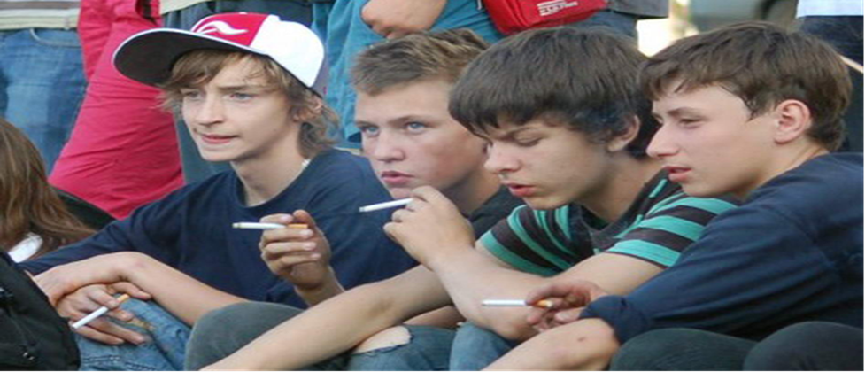
Рис. 1. Курящие подростки
кислорода (13,4%), еще и оксид углерода (IV) (13,6%), оксид углерода (11) (около 4%), водяной пар (1,2%), цианистый водород (0,1%), оксиды азота, акролеин и другие вещества. Аэрозольная фракция дыма включает воду (0,4%), глицерин и спирты (0,1%), альдегиды и кетоны (0,1%), углеводороды (0,1%), фенолы (0,003%), никотин (0,02%) и др.
Половина из содержащихся в табачном дыму органических и неорганических веществ становится основой или сопутствующей причиной возникновения типичных для курильщика заболеваний. Среди этих веществ особое место занимают более 30 полициклических ароматических углеводородов и других веществ, содержащихся в дегте. Их соотношение, и прежде всего количество никотина, зависит от сорта табака, условий его выращивания и способа обработки, от способа курения, вида папиросной бумаги и т. п. В табачном дыму содержится в 10 000 раз больше частиц, чем в самом загрязненном воздухе на промышленных предприятиях. Не случайно сигарету сравнивают с фабричной дымовой трубой, выбросы дыма которой в непроветриваемую комнату содержат в 10—30 раз больше бензпирена, чем выделяется в индустриальных центрах и в больших городах. А канцерогенное действие бензпирена было доказано еще в 1875 г. английским врачом Поттом, который описал заболевание раком кожи как профессиональное заболевание у трубочистов.
Вредные вещества, находящиеся в в табаке (рис 6)
Оксид углерода – бесцветный газ, не имеющий запаха, немного легче воздуха, плохо растворим в воде, имеет температуру кипения: – 191,5°С. На воздухе загорается при температуре 700°С и сгорает синим пламенем до СО2. азот — двухатомный газ без цвета, вкуса и запаха. Один из самых распространённых элементов на Земле. Химически весьма инертен, однако реагирует с комплексными соединениями переходных металлов. Основной компонент воздуха (78,09 % объёма), разделением которого получают промышленный азот, (более ¾ идёт на синтез аммиака). Применяется как инертная среда для множества технологических процессов; жидкий азот — хладагент.

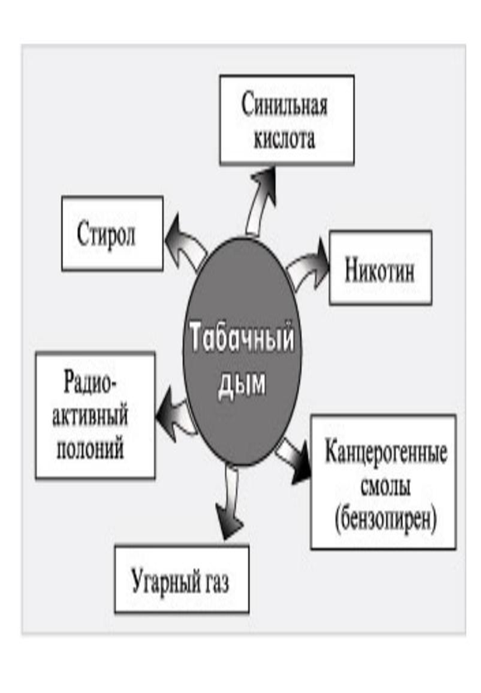
Рис. 6. Состав табачного дыма

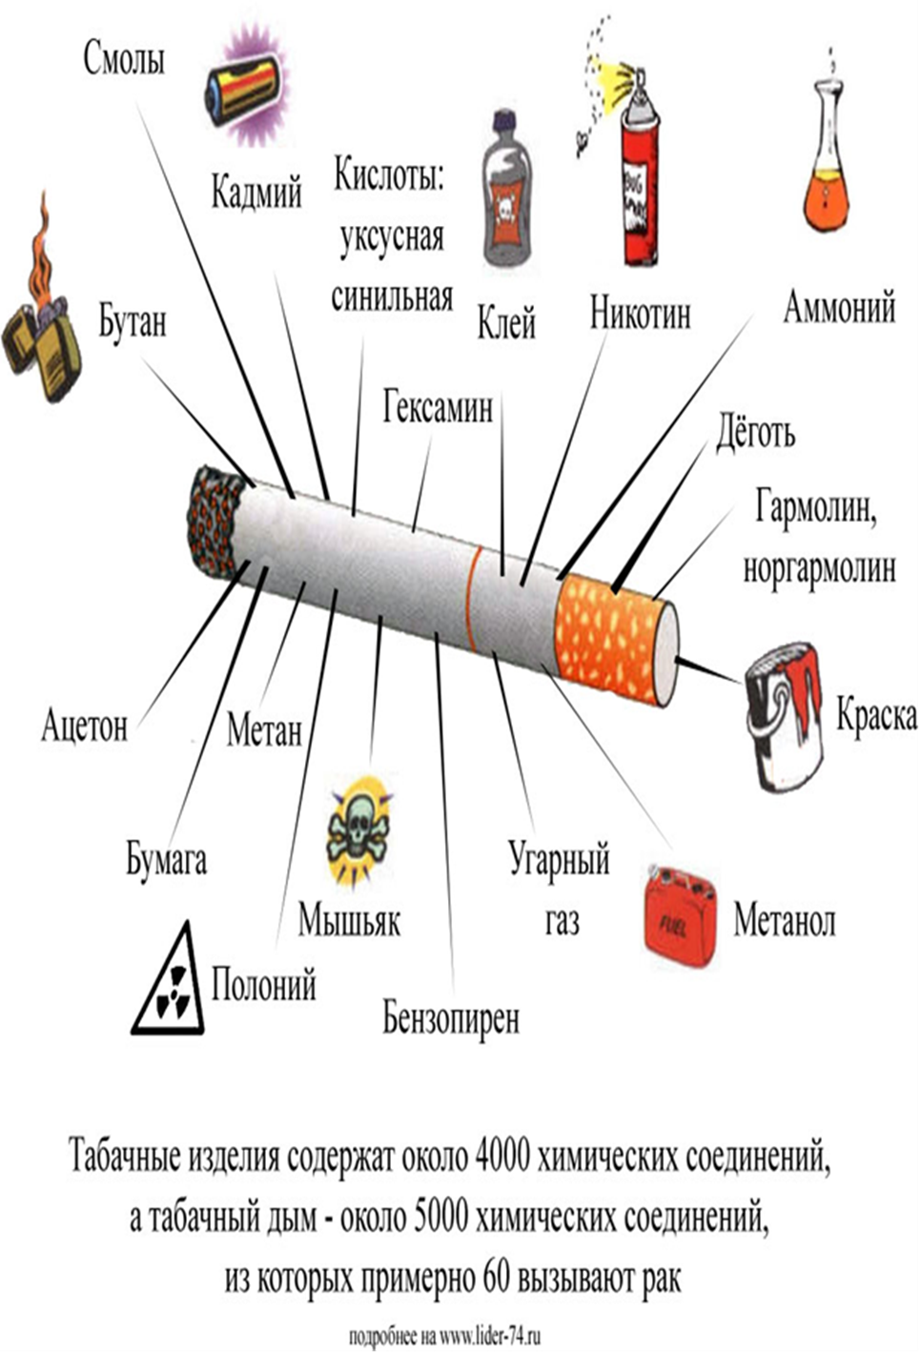
Рис. 2. Химический состав табачных изделий

Никоти́н — алкалоид пиридинового ряда, содержащийся в растениях семейства паслёновых (Solanaceae), преимущественно в листьях и стеблях табака, махорки и, в меньших количествах, в томатах, картофеле, баклажанах, зелёном перце. Никотиновые алкалоиды (анабазин и др.) также присутствуют в листьях коки. Концентрация никотина в сухом табаке составляет от 0,3 до 5 % по массе табака в сухом виде. Биосинтез никотина происходит в корнях, а накапливание никотина — в листьях. Никотин — сильнодействующий нейротоксин и кардиотоксин, особенно ядовитый для насекомых; вследствие этого никотин раньше широко использовался как инсектицид, а в настоящее время в том же качестве продолжают использоваться производные никотина — такие, как, например, имидаклоприд.
Глицерин -- органические соединения, содержащие одну или более гидроксильных групп (гидроксил, −OH), непосредственно связанных с насыщенным (находящимся в состоянии sp³-гибридизации) атомомуглерода. Спирты можно рассматривать как производные воды (H−O−H), в которых один атом водорода замещен на органическуюфункциональную группу: R−O−H.
Спирты-- представляют собой обширный и разнообразный класс соединений: они весьма распространены в природе и часто выполняют важные функции в живых организмах. Спирты являются важными соединениями с точки зрения органического синтеза, не только представляя интерес как целевые продукты, но и как промежуточные вещества, имеющие ряд уникальных химических свойств. Кроме того, спирты являются промышленно важными продуктами и находят широчайшее применение, как в промышленности, так и в повседневных приложениях
бесцветная, вязкая, очень гигроскопичная жидкость, смешивается с водой в любых пропорциях. Сладкий на вкус, отчего и получил своё название (др.-греч. γλυκύς — сладкий).
Спирт - органические соединения, содержащие одну или более гидроксильных групп (гидроксил, −OH), непосредственно связанных с насыщенным (находящимся в состоянии sp³-гибридизации) атомом углерода. Спирты можно рассматривать как производные воды (H−O−H), в которых один атом водорода замещен на органическую функциональную группу: R−O−H.
В номенклатуре ИЮПАК для соединений, в которых гидроксильная группа связана с ненасыщенным (sp²-гибридным) атомом углерода, рекомендуются названия «енолы» (гидроксил связан с винильной C=C-связью) и «фенолы» (гидроксил связан с бензольным или другим ароматическим циклом).
Спирты представляют собой обширный и разнообразный класс соединений: они весьма распространены в природе и часто выполняют важные функции в живых организмах. Спирты являются важными соединениями с точки зрения органического синтеза, не только представляя интерес как целевые продукты, но и как промежуточные вещества, имеющие ряд уникальных химических свойств . Кроме того, спирты являются промышленно важными продуктами и находят широчайшее применение как в промышленности, так и в повседневных приложениях

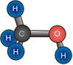
Рис.3.модель молекулы простейшего спирта – метанола
Фено́лы— органические соединения ароматического ряда, в молекулах которых гидроксильные группы OH− связаны с атомами углерода ароматического кольца.
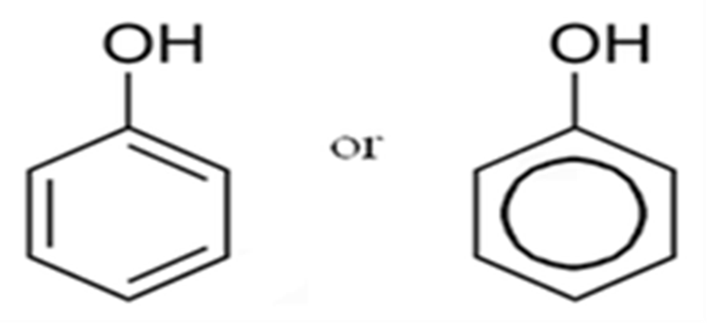
Рис. 4. Простейший представитель класса фенолов
Табак - травянистое растение. В табачном дыме содержится более 4200 различных веществ, из которых свыше 200 опасны для организма человека. Среди них особенно вредны никотин, табачный деготь, окись углерода (угарный газ) и др. Сильными отравляющими и разрушающими организм человека свойствами обладают содержащиеся в табачном дыму радиоактивные вещества и тяжелые металлы. У курильщиков они накапливаются в бронхах, легких, печени и почках. Продукты сухой перегонки табака содержат деготь, смолы и вещества, обладающие канцерогенным действием (бензпирен). У курящих людей в 20 раз чаще развиваются злокачественные опухоли легких, пищевода, желудка, гортани, почек, нижней губы и др. Чем дольше человек курит, тем больше у него шансов умереть от этого тяжелого заболевания.
На статистический показатель смертности влияет множество различных факторов, которые тесно взаимосвязаны с демографической ситуацией в стране.
Такими факторами могут быть войны, эпидемии, стихийные бедствия, голод и другие причины, носящие антропогенный характер.
В виду эволюции и технического развития актуальными остались именно они, так как деструктивная деятельность человека не может быть бесследна для его природы.
Антропогенные факторы, которые оказывают влияние на смертность людей, также разделяются на факторы замедленного и быстрого действия. Основными среди них являются вредные привычки, такие как употребление алкоголя и курение, которые убивают человека постепенно.
Учитывая то обстоятельство, что за последние 20 лет в России показатель смертности не превышает показатель рождаемости, то можно с уверенностью сказать, что алкоголь и табак делают свое черное дело по уменьшению населения. И этот факт находит свое подтверждение в данных статистики.
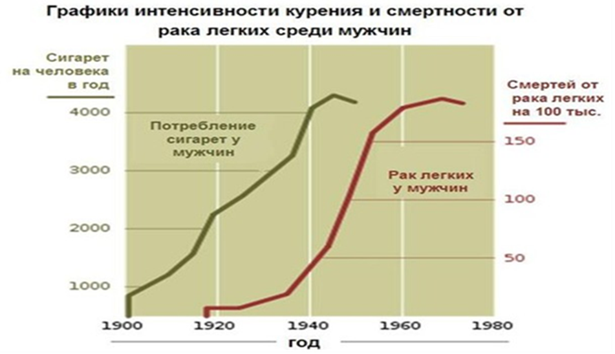Рис. 5. График смертности от курения

Рис. 6. Состав табачного дыма
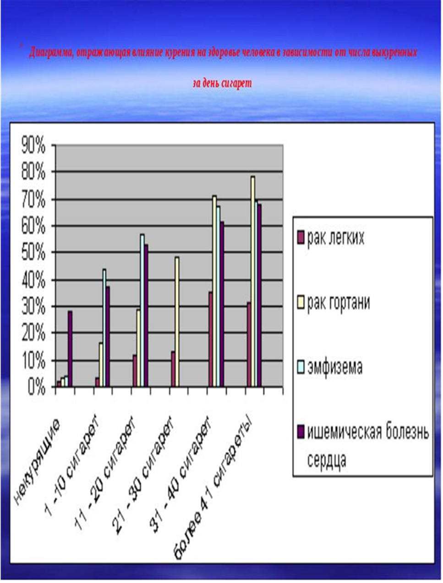
Рис. 7. Влияние табачного дыма на здоровье человека
Нами было проведено анкетирования в 3-х группах
Из 49 человек
Курят-20 человек
Не курят-29 человек

Мнение студентов вредно ли курение для здоровья 44 человека ответили, что вредно и 5 студентов, что не вредно.
Как вы относитесь к курению табака:
Отрицательно -21
Всё равно -24
Положительно -4
Как вы относитесь к антитабачной рекламе?
Поддерживаю-16
Мне всё равно-33

Результаты анкеты:
То, что много студентов курят, это факт, и это плохо.
Радует то, что все же среди нас больше тех, кто думает о своем здоровье и здоровье своих детей и поэтому не курят
Заключение
В процессе работы над проектом, мы убедились, насколько опасно табакокурение для нашего здоровья. Это очень убедительно доказывают авторы многочисленных исследований и книг. Но всё-таки как молодёжь, так и более зрелое население планеты курит и не может отказаться от этой пагубной привычки. Уважаемые студенты, Вам решать: быть здоровыми или больными.
Покупая сигареты, вы не только встаете на путь сокращения своей жизни, но и пополняете миллиардный бизнес производителей табака.
Хотелось бы пожелать своим сверстникам никогда не начинать курить. Начав курить, можно стать рабом этой привычки, медленно и верно уничтожая свое здоровье. А природой дано здоровье человеку для труда, для созидания, самосовершенствования, любви и счастья.
Курить, иль не курить?
Вот в чем вопрос.
Задумайтесь об этом все всерьез.
Ведь никотин – сильнейший яд!
Об этом факты говорят.
Ты сигарету выкурил одну,
Но все кругом находится в дыму.
Два литра дыма в воздухе висят,
Им дышат взрослые и дети – все подряд,
Но никотин не спит, ему нельзя дремать,
Он изнутри курящих начинает разрушать.
Подвержен никотину пищевод,
Туда он попадает через рот,
Не пропускает яд и наш желудок,
И мозг, и мутится рассудок.
Если куришь – легких не сберечь,
В них проникает никотин, как меч.

Список литературы
- Интернет
- http://netvreda.ru/news/95-glycerol_all_of_this_stuff.html
- http://ru.wikipedia.org/wiki/Никотин
- http://vita.x51.ru/index.php?mod
- http://30.rospotrebnadzor.ru/directions/nadzor/57699/
- http://ru.wikipedia.org/wiki/Курение_табака
- Учебник по химии

Приложение 1
Анкета

- Как Вы думаете, курение вредно для здоровья?
- Как Вы относитесь к курению табака?
- Как Вы относитесь к антитабачной рекламе?
- Курите ли вы ?

Приложение 2

Советы желающим бросить курить
Есть несколько способов преодоления вредной привычки. Выберите из них те, которые вам больше подходят.
1. Покупая пачку сигарет, записывайте ее стоимость, а в конце недели подсчитайте, какую сумму вы могли бы сэкономить.
2. Заранее наметьте дату, когда вы бросите курить. Ее можно приурочить к знаменательному для вас событию (к каникулам, дню рождения, празднику). Впоследствии не ищите предлогов, чтобы отложить намеченное.
3. Решите, будете ли вы бросать курить сразу или постепенно. Если постепенно, наметьте себе промежуточные цели, например: каждый день выкуривать на 2 сигареты меньше или же окончательно бросить курить через 2 недели.
4. Если вы чувствуете очень сильную потребность в курении, лучше бросить курить сразу и бесповоротно. За день или два до окончательного отказа выкурите примерно вдвое больше сигарет, чем обычно. Организм перенасытится никотином, другими вредными компонентами табака, вы особенно остро почувствуете пагубность курения, и вам будет легче его бросить. .
5. Если у вас возникло желание закурить, то не вынимайте тут же сигарету, а подержите пачку в руках по меньшей мере 3 минуты. В этот промежуток времени займитесь чем-нибудь интересным, приятным, что помогло бы отвлечься от сигареты, например, позвоните доброму знакомому, прогуляйтесь по коридору и т.д.
6. Каждое утро любыми способами как можно дольше оттягивайте момент закуривания первой сигареты.
7. Не носите с собой сигареты.
8. Уберите из комнаты пепельницы, зажигалки — вообще все предметы, напоминающие вам о курении. Воздерживайтесь от курения в обществе родных, близких.. Попытайтесь не курить, когда смотрите телевизор.
9. Выкуривайте только половину сигареты.
10. Прибегните вместо очередной сигареты к легким упражнениям, короткой энергичной прогулке. Не заменяйте сигарету едой, особенно высококалорийной — жирной, сладкой, мучной.
11. Чаще посещайте театры, кино, музеи, в залах которых курить запрещено.
12. Откажитесь от курения на один день, завтра — еще на один, послезавтра — еще на один и т. д. Поспорьте с кем-нибудь, что вы добьетесь цели.
13. Найдите партнера, с которым вы вместе бросите курить. Постарайтесь помочь еще кому-то, особенно родным

